

基础数据操作手册

2022年2月

文件修改记录表
序 | 修改人 | 修改内容 | 日期 | 版本号
1 | 贾力铭 | 编写 | 2022/2/9 | V1.0
2
3
4
5
6

目 录
业务流程图 4
1. 功能名称 4
1.1. 角色权限 4
1.2. 具体操作说明 4
1.2.1. 字典表维护 4
1.2.2. 学校基本信息 6
1.2.3. 校区管理 7
1.2.4. 组织机构管理 9
1.2.5. 教学楼教室管理 11
1.2.6. 学年学期管理 12
1.2.7. 法定节假日 13
1.2.8. 校历管理 13
1.2.9. 年级管理 17
1.2.10. 行政班管理 17
1.2.11. 教职工（在编、非在编） 19
1.2.12. 学生信息 20
1.2.13. 绑卡管理 22

业务流程图

功能名称

角色权限
角色 | 菜单或应用 | 数据权限说明
管理员 | 基础数据 | 全权限

具体操作说明

字典表维护

新增字典表
1、需要选择一个标准然后才可以在选择中的下面新增
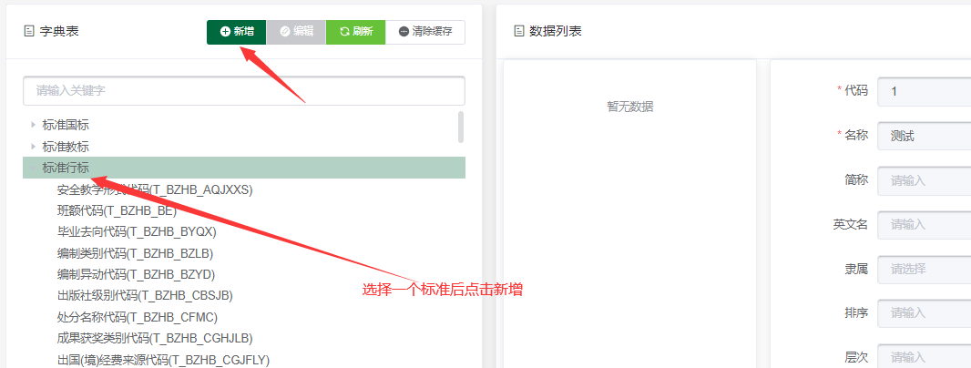
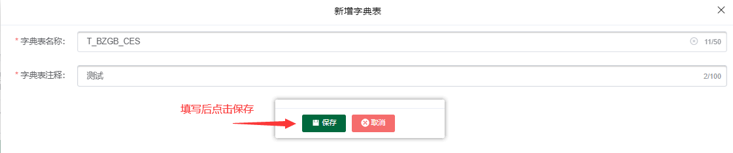

编辑
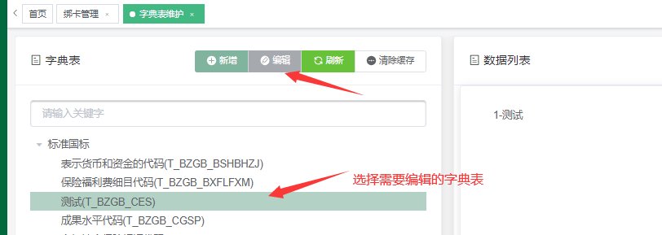
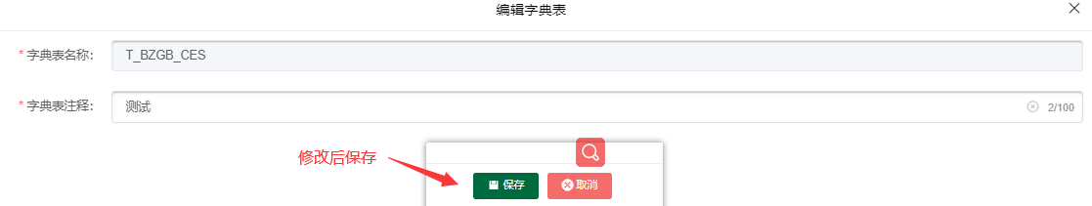

数据列表新增
1、选择字典表然后在字典表下新增内容即可
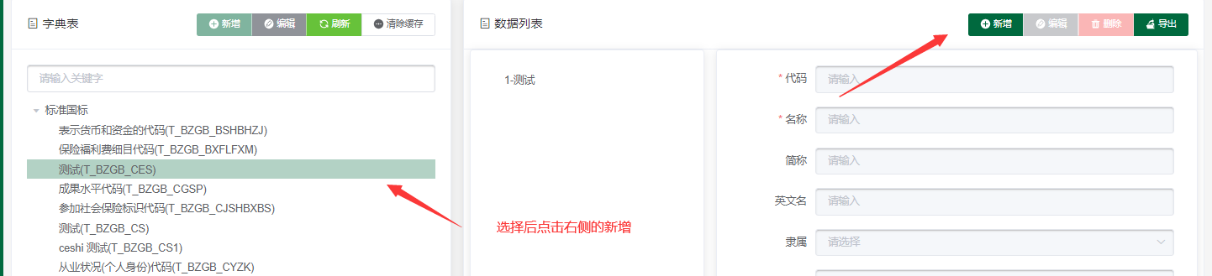
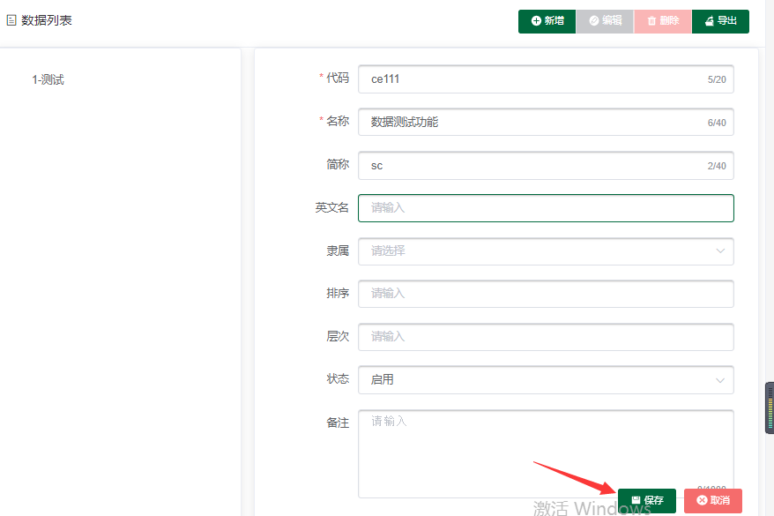

编辑、删除、导出
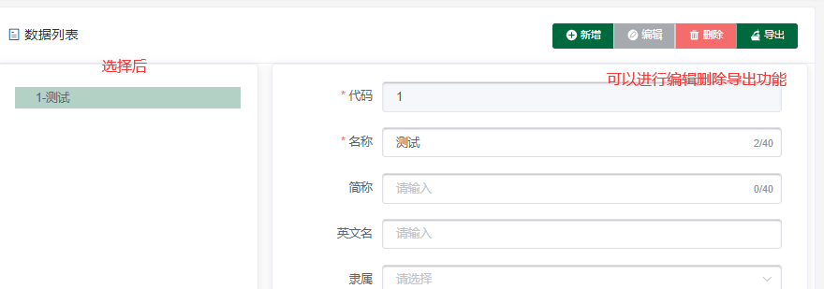

学校基本信息

上传图片
1、只能上传jpg/png/jpeg图片，且不超过2M
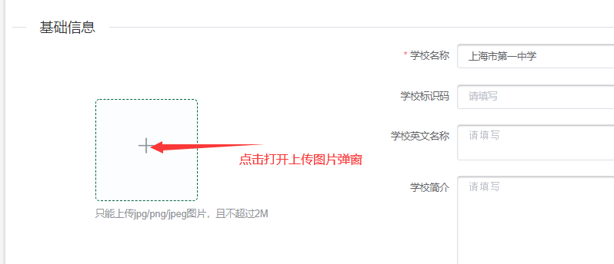

校长和党委负责人
1、只可选择一人不可多选
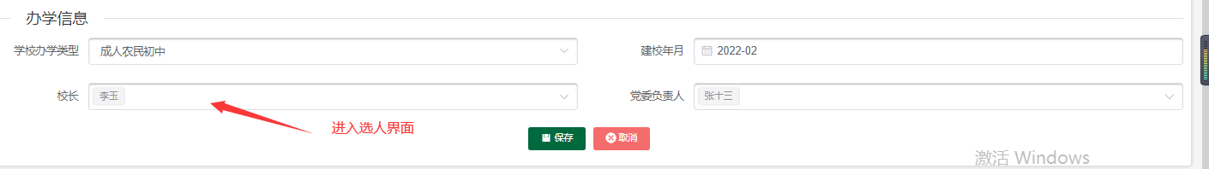
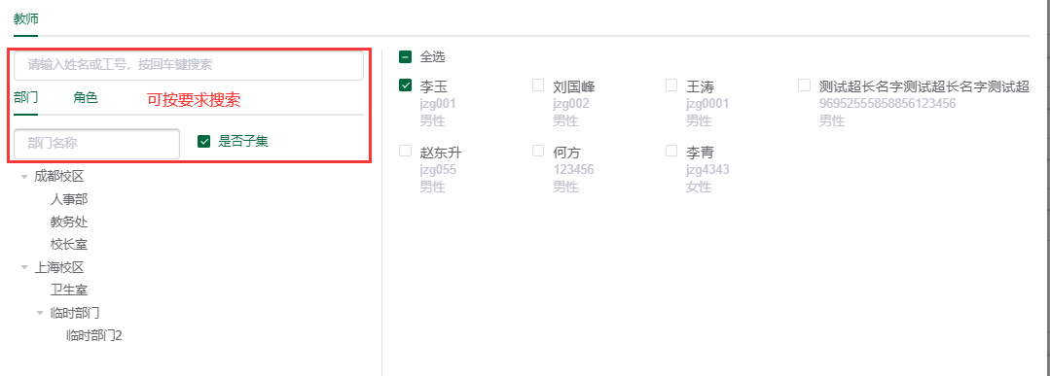

校区管理
- 已被引用的校区无法删除
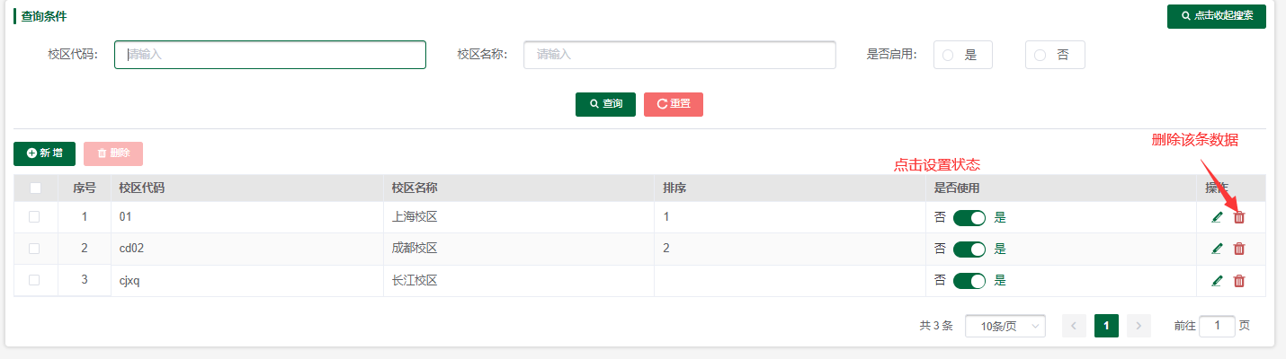

新增
1、名字和代码不可以重复
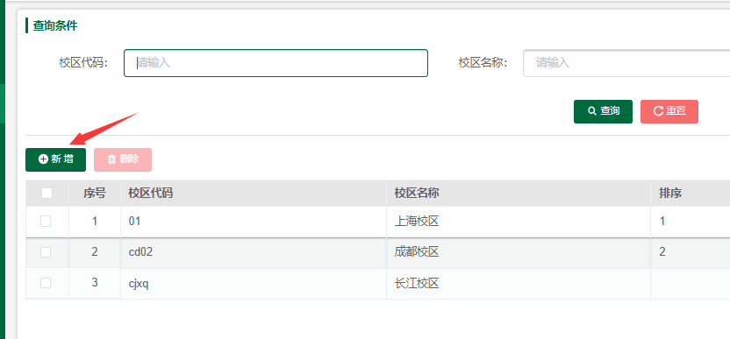
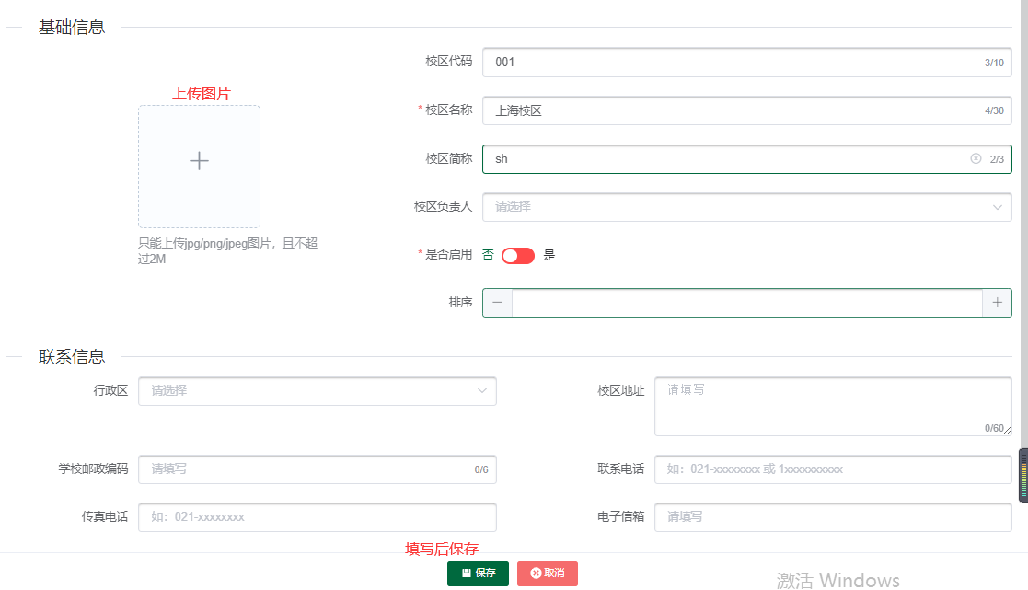

编辑
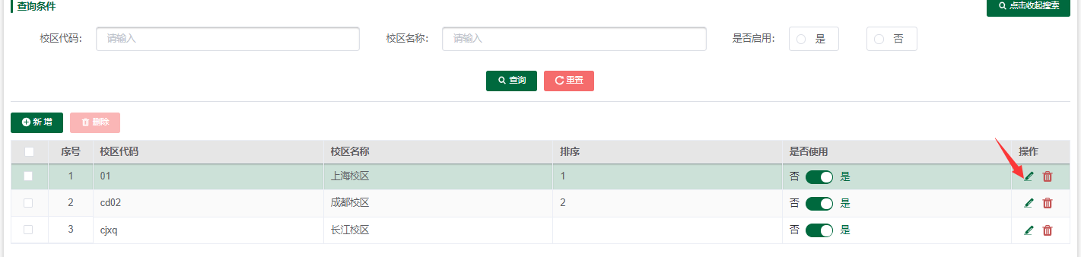

组织机构管理
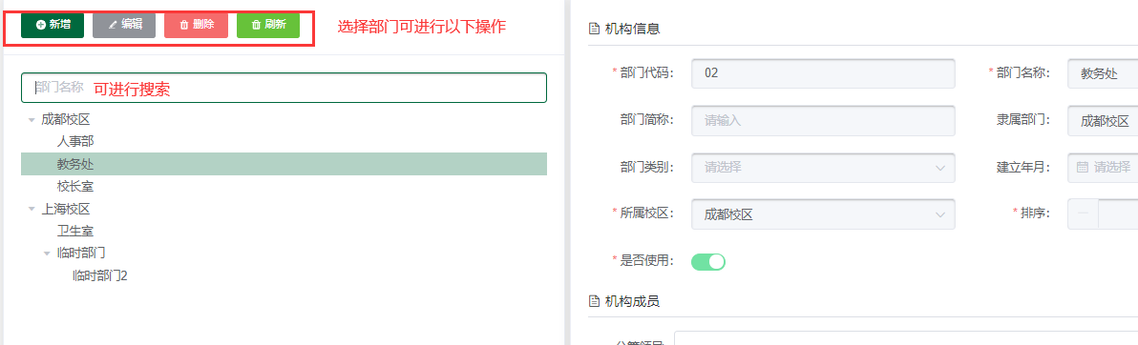

新增
1、部门代码和名称不可重复
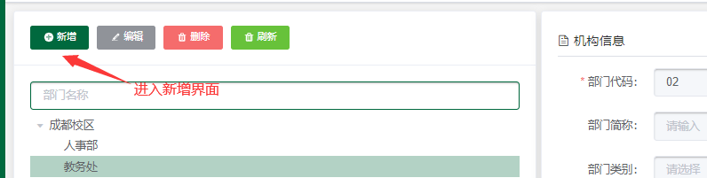
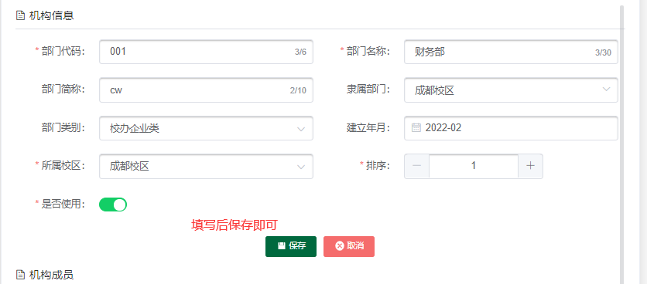

机构成员
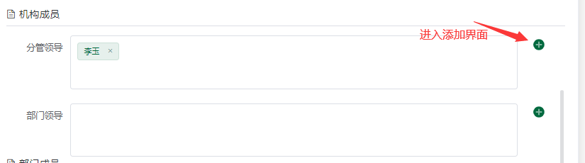
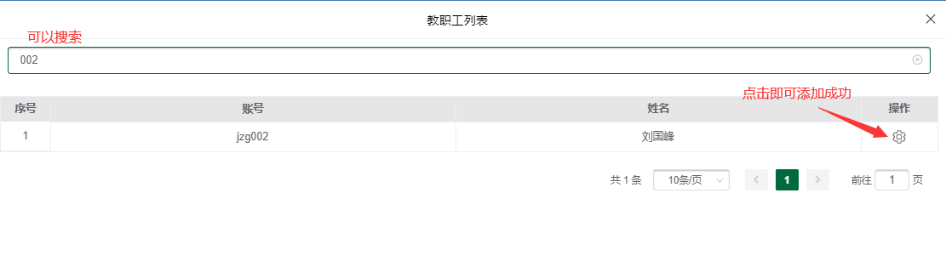

部门成员
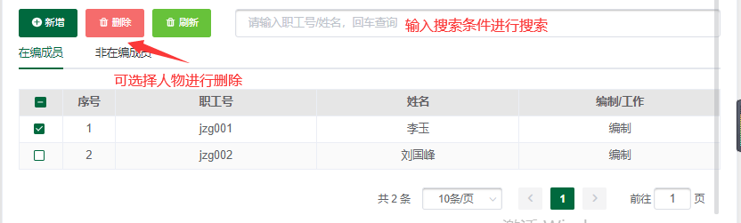
新增
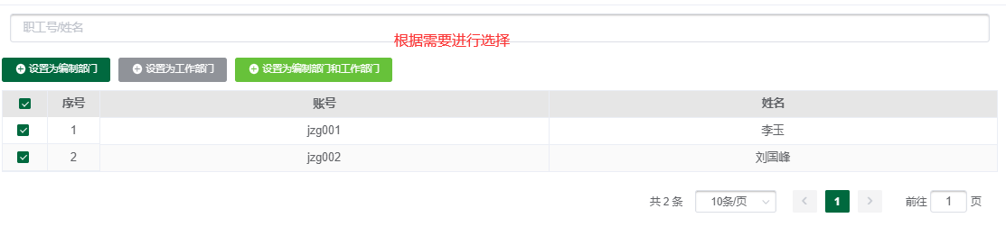

教学楼教室管理
- 点击教室管理切换相应界面
- 同一校区教学楼的名称和代码都是唯一的
- 被引用的教学楼无法被删除
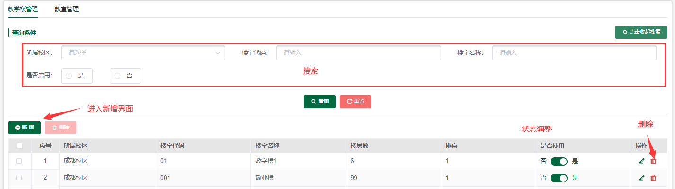

新增
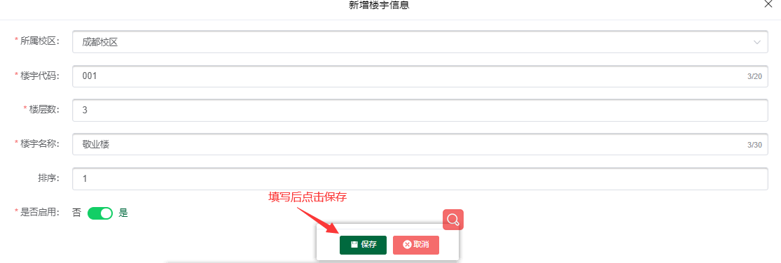

教室管理
- 同一校区同一教学楼教室名称和代码不可以重复
- 教室的楼层不可以超过教学楼的最大楼层数
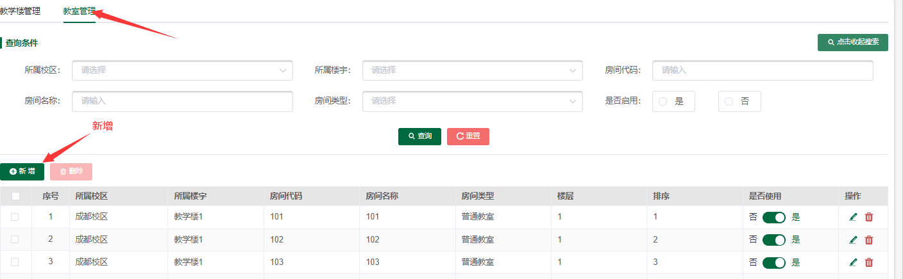
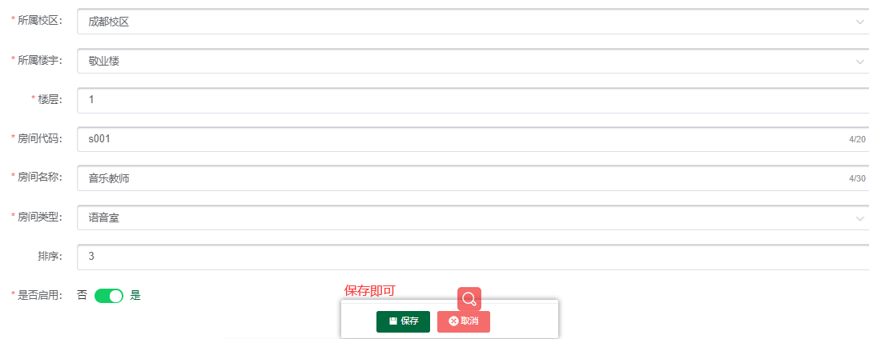

学年学期管理
1、当前学年学期只能开启一个
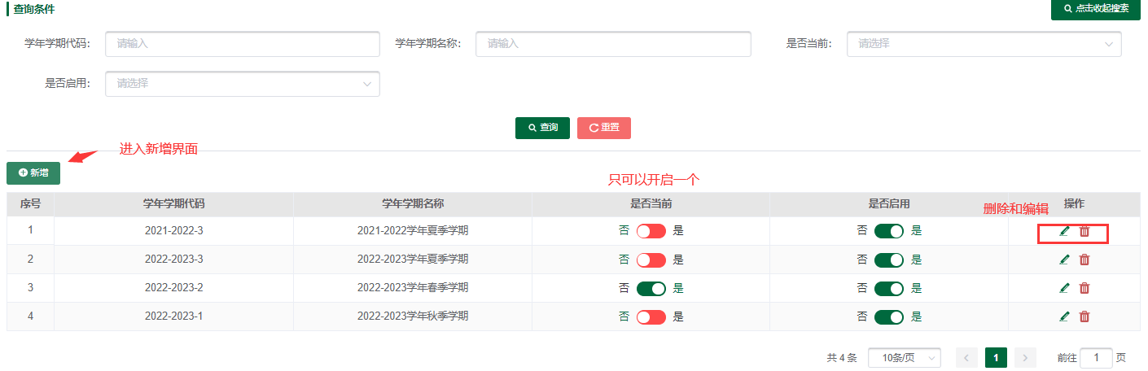

新增
注意：同一学年，学年代码需要保持一致
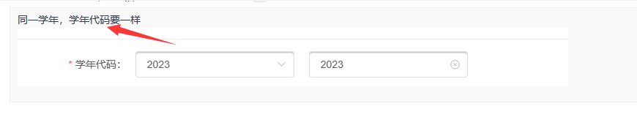
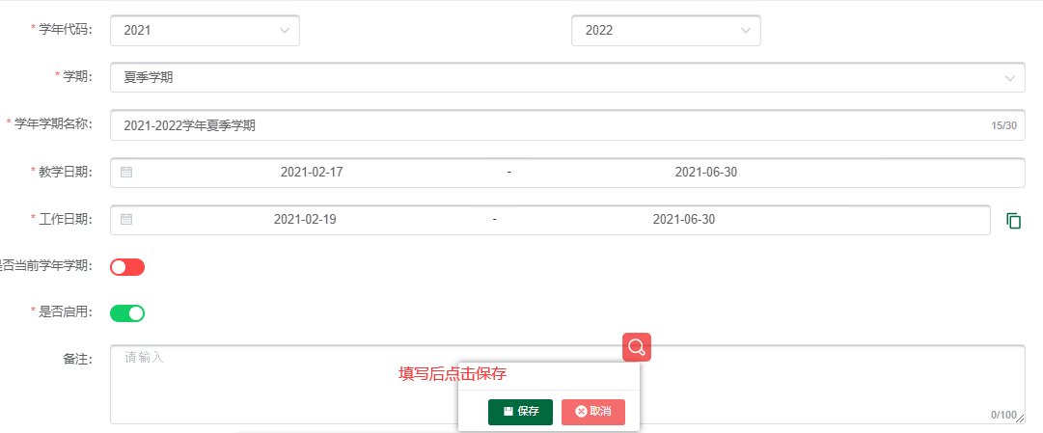

法定节假日
1、相同的节假日只能创建一个（如果创建相同那么时间会被覆盖）
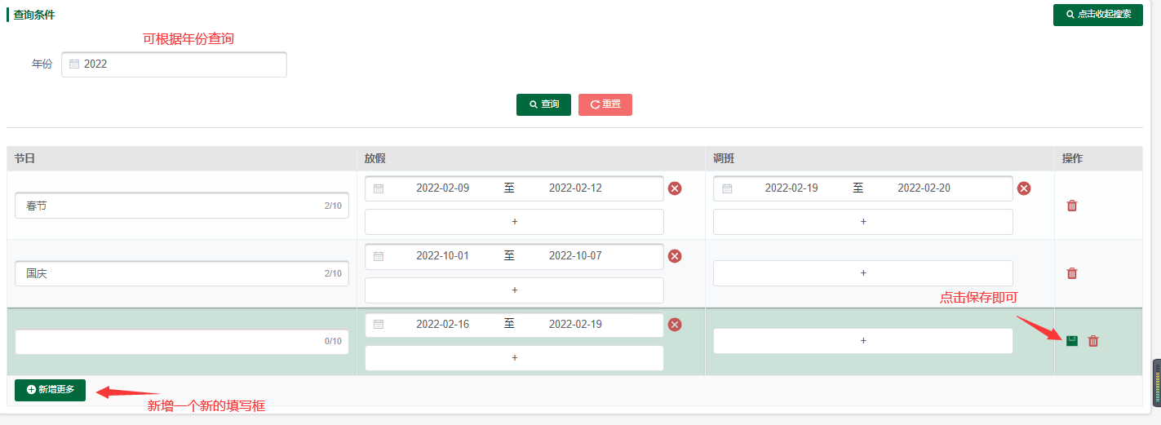

校历管理
- 需要教学时间和工作时间都填写完后才可以点击保存
- 节假日可以单独设置（同时也取值于法定节假日的数据）

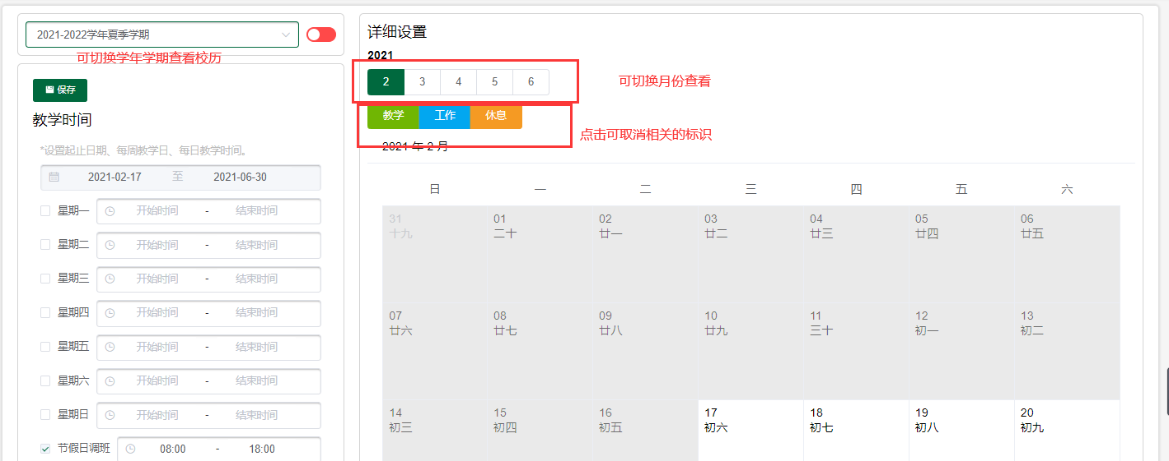

保存
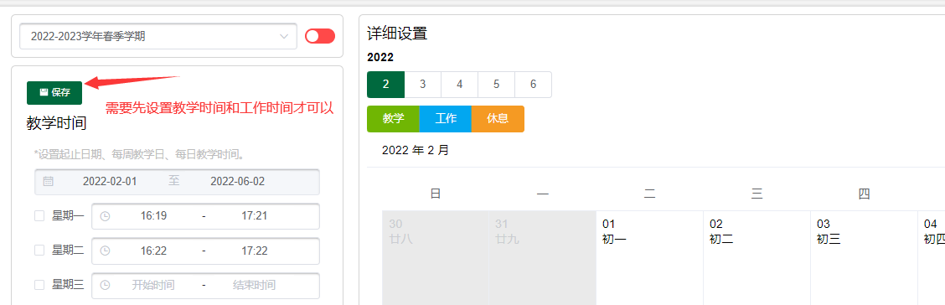

教学时间设置
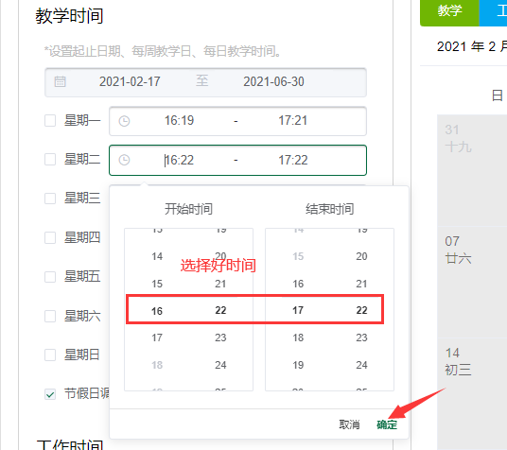

工作时间设置
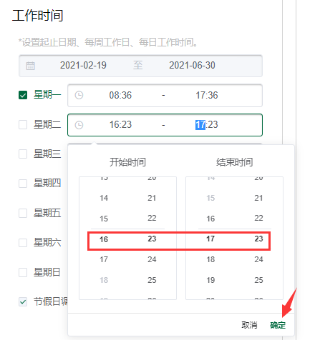

详情设置
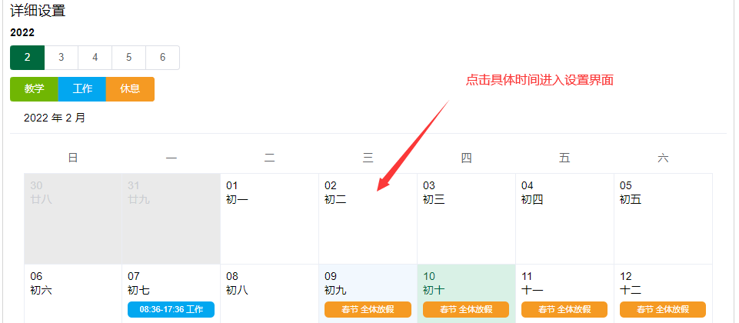
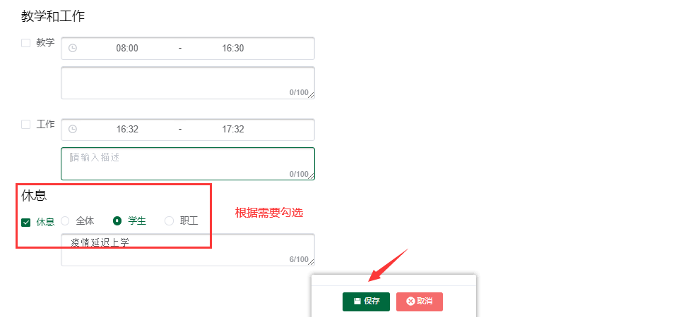

年级管理
1、年级在字典表里添加这里只可以编辑名称和状态
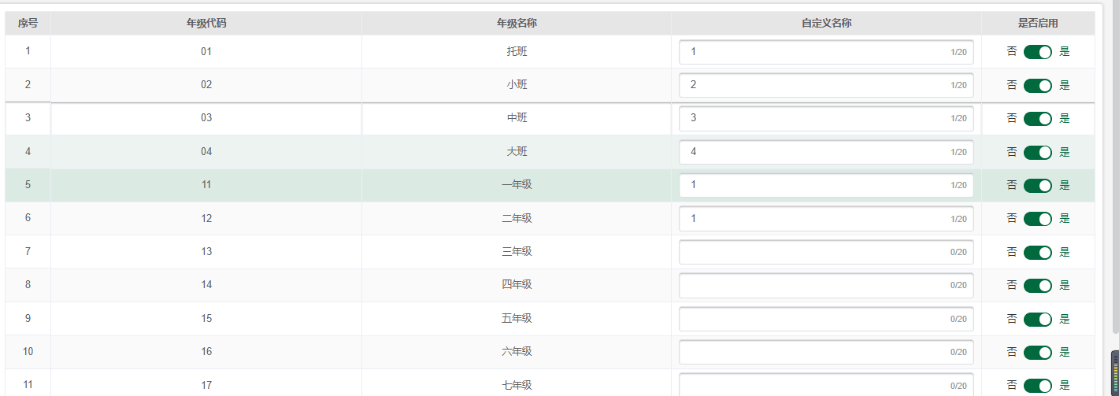

行政班管理
1、同一校区班级名称班号不可重复
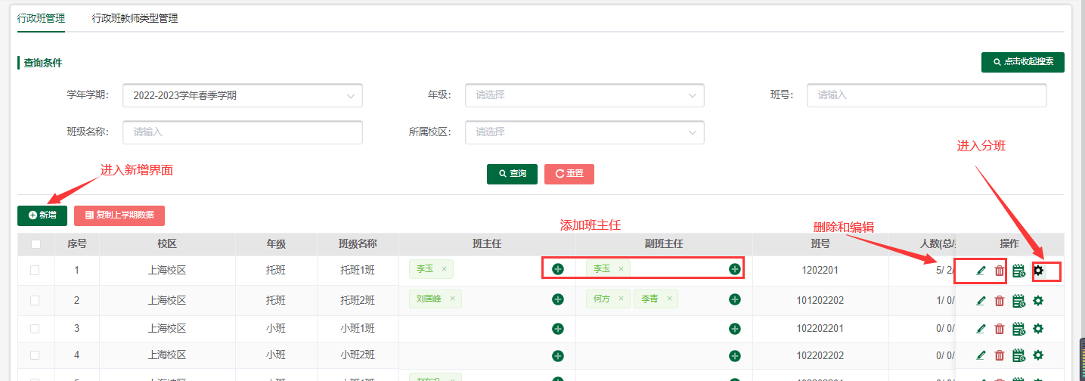

行政班管理

新增
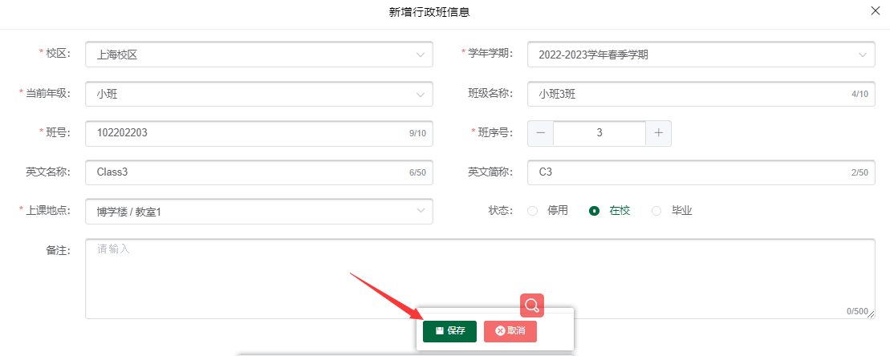

分班
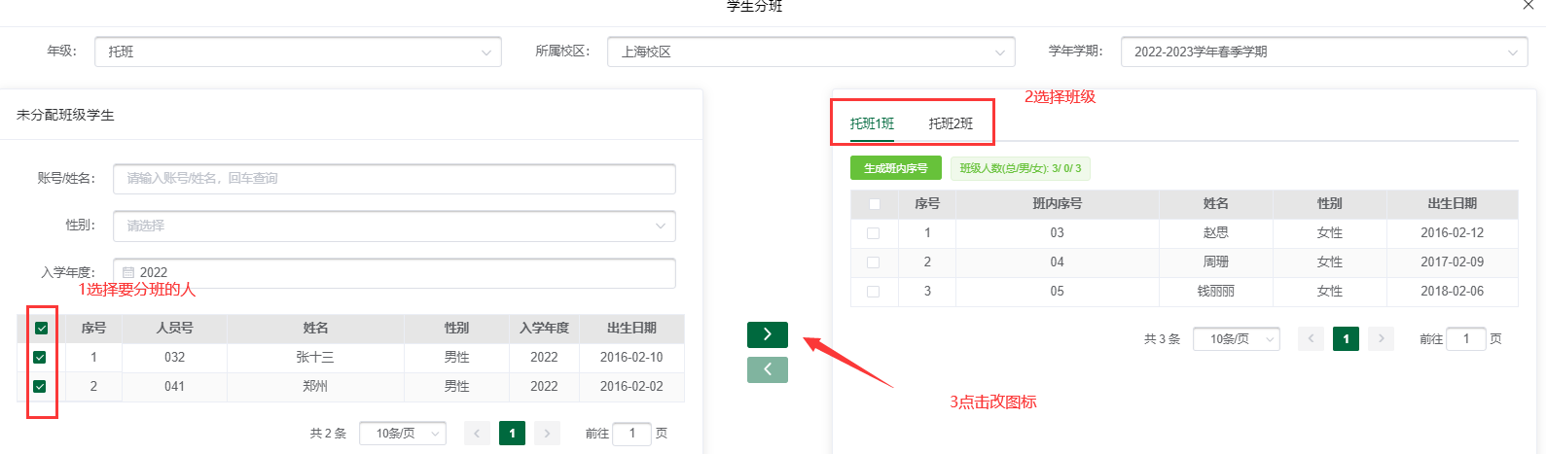

行政班教师类型管理
1、教师的类型代码和名称不可以重复
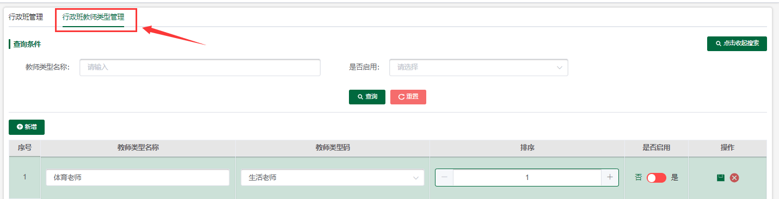

新增
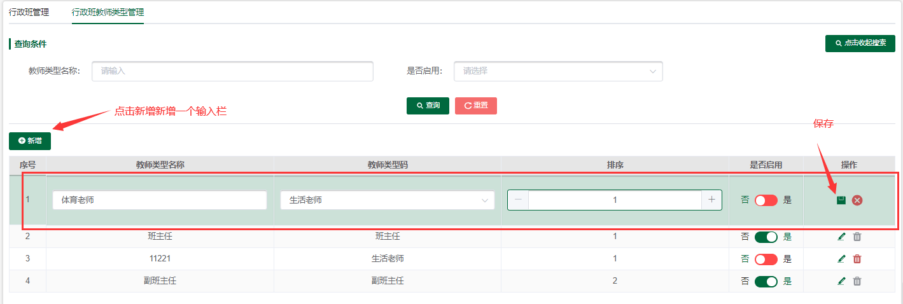

教职工（在编、非在编）

在编
1、教职工账号不可重复
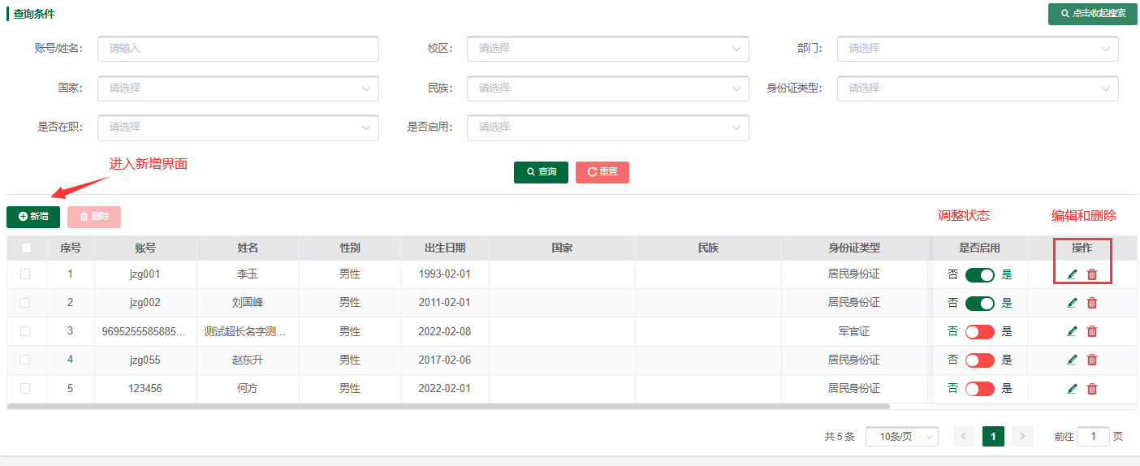

新增
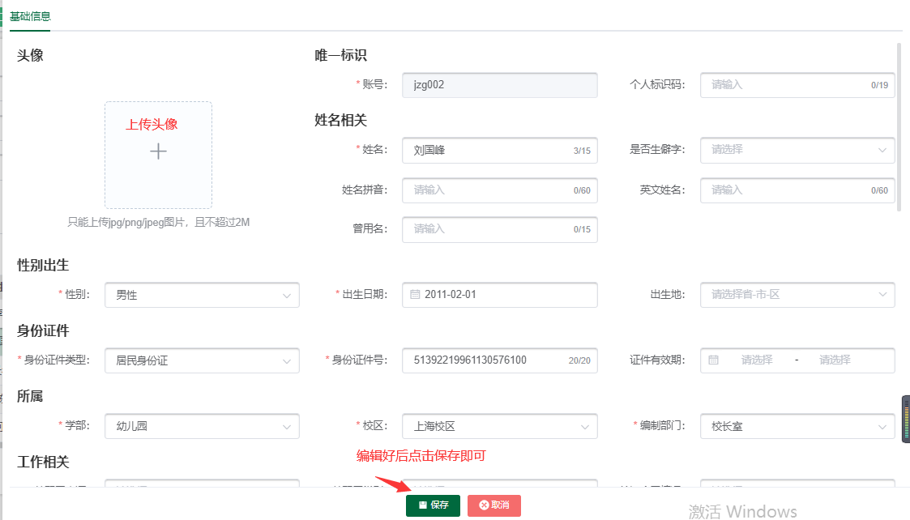

非在编
操作方法和在编人员一致

学生信息
- 学生的账号不可重复
- 已经关联多胞胎的学生不可再次关联
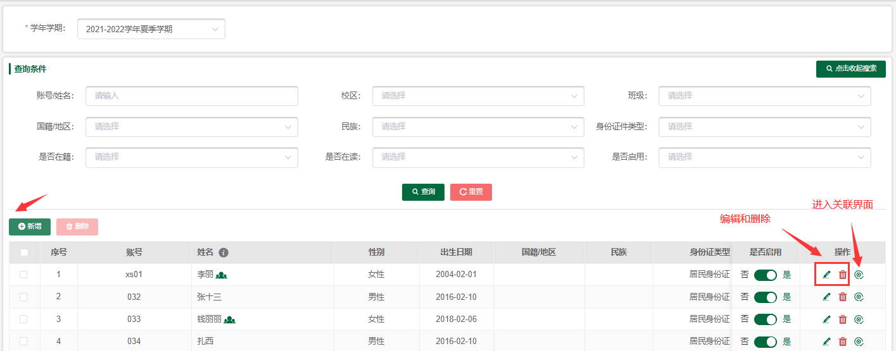

权限
1、班主任：编辑负责班级数据，有
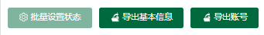以及编辑按钮，其余按钮均无权限
2、总园长：可维护所有园的数据
- 分园长：维护负责园区的学生数据，无关联多胞胎、导出age06数据按钮权限，其余按钮均有权限

新增
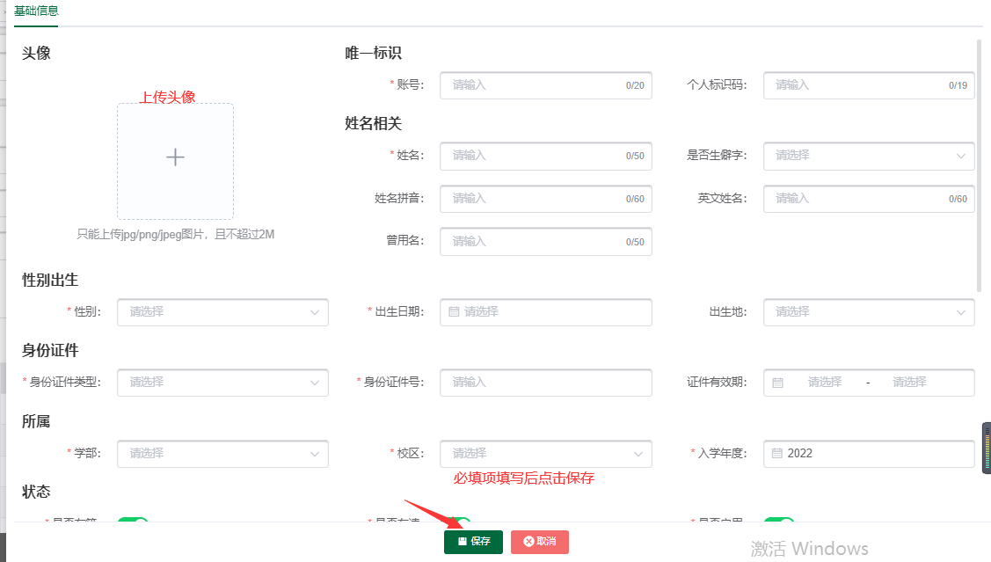

关联多胞胎
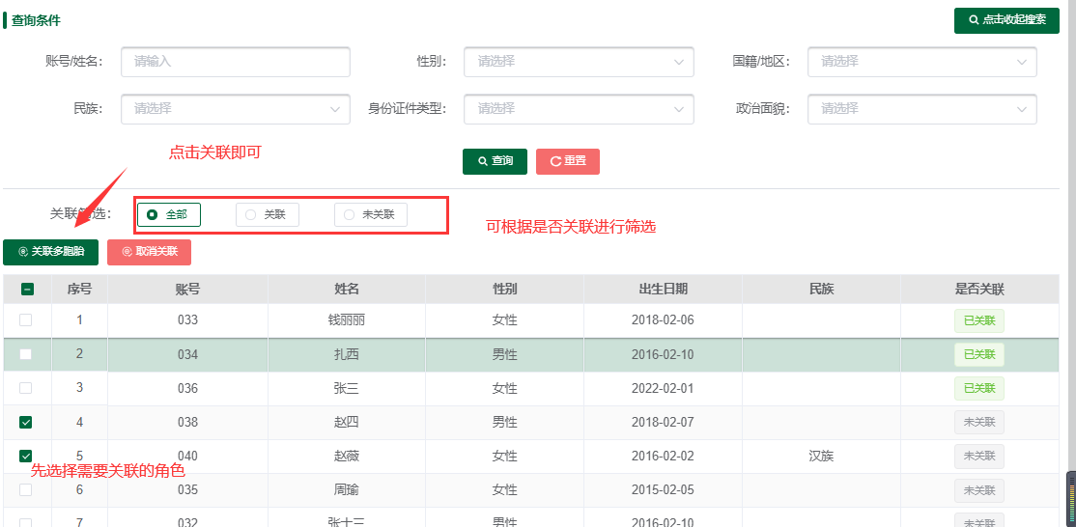

绑卡管理
- 一个卡号可只可绑定一人
- 一个人可以绑定多个卡号

教职工
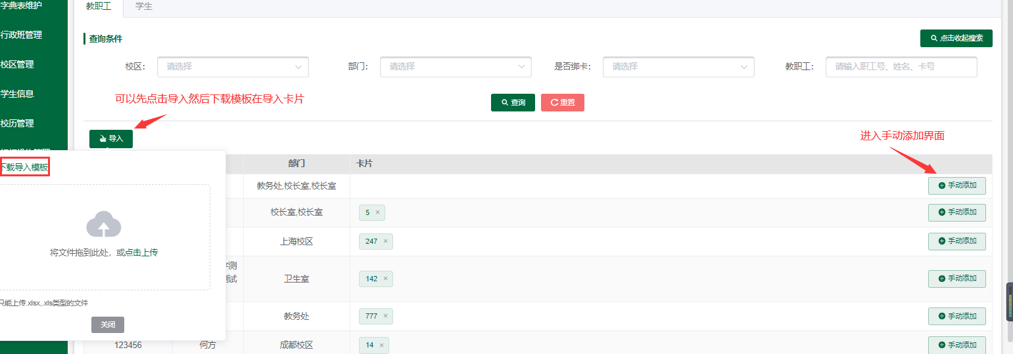

导入
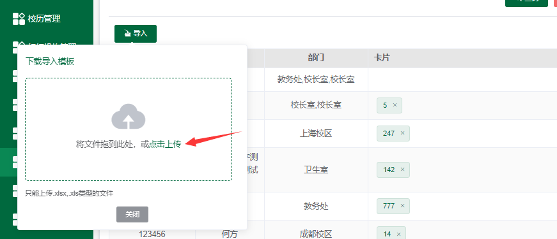
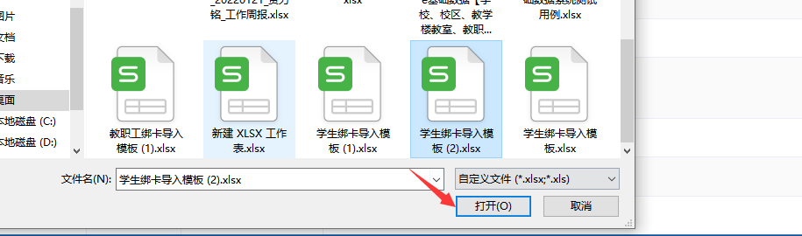

手动添加
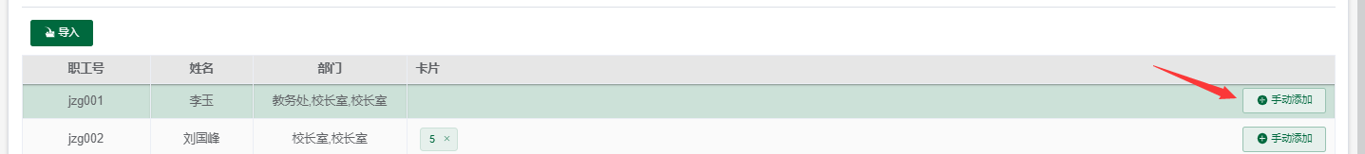
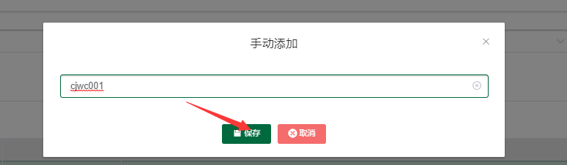

学生
同上教职工绑卡的添加方式类似

